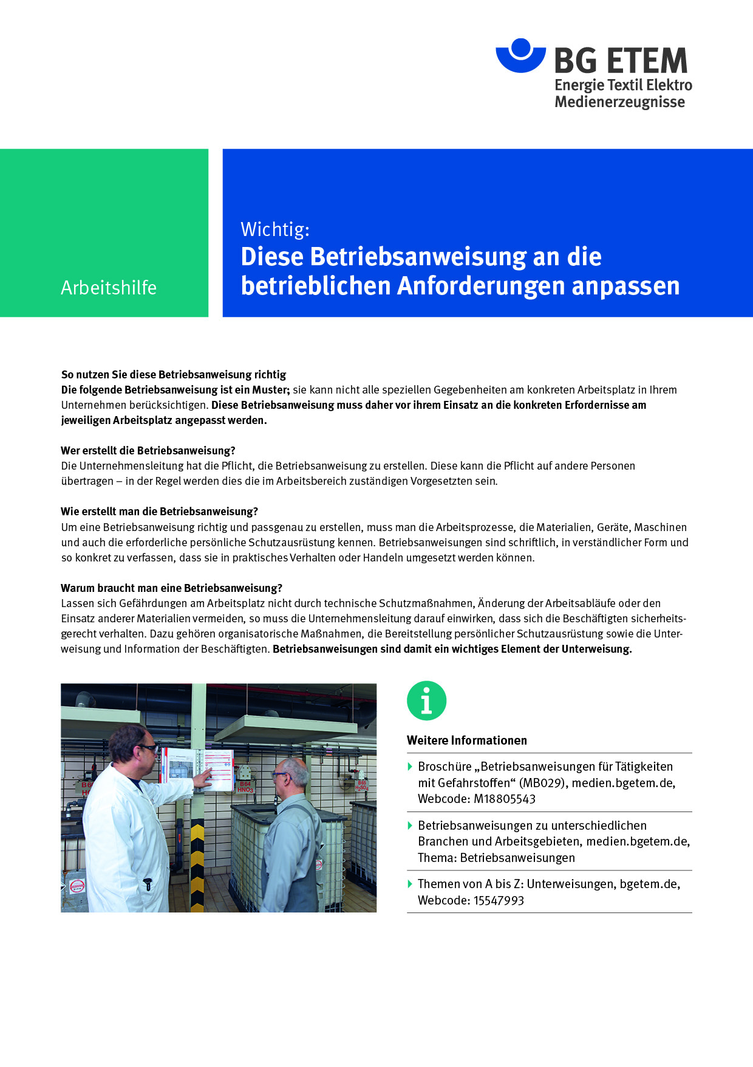

Firma:  Arbeitsbereich:  Verantwortlich: ______________________  Unterschrift |  |  | Betriebsanweisung  Diese Muster-Betriebsanweisung muss vor Verwendung an die tatsächlichen Betriebs-verhältnisse angepasst werden.  Arbeitsplatz: Muldenmangel  Tätigkeit: Bedienen der Mangel |   Stand:  B135

Anwendungsbereich
Tätigkeiten an Muldenmangeln

Gefahren für Mensch und Umwelt
 |  | - Einzug von Fingern oder Händen  - mit Quetschungen und Verbrennungen;  - Aufwickeln von Haaren an Umlenkwalzen und Förderbändern |  | 

Schutzmaßnahmen und Verhaltensregeln
- Handschutzeinrichtungen immer bei Schichtbeginn selbst auf Funktion prüfen.
- Keine Ringe, lange Ketten, Schals, Tücher oder offene lange Haare tragen.
- Eng anliegende Kleidung tragen.
- Nicht nachgreifen beim Eingeben, wenn ein Wäschestück falsch eingezogen wird.
- Nicht in doppellagige Wäschestücke greifen.
- Vor dem Einschalten des Rückwärtsganges sich überzeugen,
dass niemand sich auf der Rückseite im Bereich der Walze aufhält.
- Bei Wartungsarbeiten mit mehreren Personen,
z. B. beim Mangeltuch wechseln, auf eindeutige Absprachen achten.
Vor dem Einschalten der Walze kontrollieren, dass sich niemand im Gefahrbereich aufhält.

Verhalten bei Störungen
- Mangel ausschalten, gegen Wiedereinschalten sichern
- Verklemmte Wäschestücke nicht bei laufender Maschine entfernen,
zuerst Mangel abschalten
- Nicht bei laufender Maschine zwischen Eingabemaschine und Mangel
oder zwischen Mangel und Faltmaschine kriechen
- Häufigere Störungen melden, damit das Instandhaltungspersonal abhelfen kann

Verhalten bei Unfällen, Erste Hilfe
 | - Mangel ausschalten (Not-Halt drücken).  - Verletzten aus dem Gefahrenbereich bringen.  - Erste Hilfe leisten, Rettung einleiten. Notruf: Ersthelfer:

Instandhaltung, Entsorgung
- Instandhaltungsarbeiten nur durch Fachpersonal.
- Vor Reparaturen
  - Mangel, Eingabe- und Faltmaschine mittels Hauptschalter ausschalten
  - Vorhängeschloss als Sicherung gegen Wiedereinschalten einhängen
  - Maschinen mit Pneumatik von der Druckluftversorgung trennen und entlüften
  - Absinkende Maschinenteile ggf. abstützen – Hinweise in der Betriebsanleitung.

